**19. Дати оцінку щодо значення та потреби розслідування і аналізу виробничого травматизму.**

***Виробничий травматизм -***це сукупність нещасних випадків на виробництві (підприємстві). Розрізняють кілька причин виробничого травматизму:

o технічні, що виникають внаслідок конструкторських недоліків, несправностей машин, механізмів, недосконалість технологічного процесу, недостатній механізації та автоматизації важких і шкідливих робіт;

o санітарно-гігієнічні, пов'язані з порушенням вимог санітарних норм (наприклад, по вологості, температурі), відсутністю санітарно-побутових приміщень і пристроїв, недоліками в організації робочого місця та ін;

o організаційні, пов'язані із порушенням правил експлуатації транспорту та обладнання, поганою організацією вантажно-розвантажувальних робіт, порушенням режиму праці та відпочинку (понаднормові роботи, простої тощо), порушенням

правил безпеки, несвоєчасним інструктажем, відсутністю попереджувальних написів та ін; o психофізіологічні, пов'язані з порушенням працівниками трудової дисципліни, сп'янінням на робочому місці, умисним самотравмированием, перевтомою, поганим здоров'ям і ін.

Для аналізу виробничого травматизму використовують здебільшого ***монографічний, топографічний, економічний і статистичний*** методи*.*

***Монографічний метод*** полягає в детальному обстеженні виробничої обстановки на конкретному об’єкті з урахуванням технологічного процесу, стану робочих місць, кваліфікації працівників, режиму праці і відпочинку. Всебічний аналіз дає можливість не тільки встановити причини нещасних випадків, але й виявити існуючі потенціальні небезпеки.

***Топографічний метод*** полягає у вивченні нещасних випадків за місцем, де вони сталися. Місця нещасних випадків позначають умовними знаками на планах цехів, дільниць чи підприємства в цілому. Завдяки цьому створюється наочне уявлення про потенціально небезпечні зони на виробництві.

***Економічний метод*** полягає в порівнянні затрат на профілактику травматизму з їх ефективністю у зв’язку з усуненням можливих втрат.

***Статистичний метод*** дає можливість оцінювати кількісний рівень травматизму з використанням загальноприйнятих показників коефіцієнта частоти *КЧ*, коефіцієнта важкості *КВ*і коефіцієнта виробничих втрат *КВВ*.

Вихідним матеріалом для розрахунку служать дані звіту підприємств про нещасні випадки.

**20. Обгрунтувати необхідність дисциплінарної відповідальності щодо порушення вимог з охорони праці.**

Відповідно до ст. 44 (розділ VIII) Закону України «Про охорону праці» за порушення законодавчих та інших нормативних актів про охорону праці, створення перешкод для діяльності посадових осіб, органів державного нагляду і представників професійних спілок винні працівники притягаються до дисциплінарної, адміністративної, матеріальної і кримінальної відповідальності згідно із законодавством.  
  
**Дисциплінарна відповідальність.**   
Дисциплінарна відповідальність накладається у вигляді догани, звільнення з роботи. Дисциплінарне стягнення не може бути накладене пізніше шести місяців з дня вчинення проступку.  
  
Одним з конкретних порушень законодавства про охорону праці, за яке роботодавець або уповноважений ним орган має право притягнути працівника до дисциплінарної відповідальності, є ухилення останнього від проходження обов'язкового медичного огляду. У цьому випадку роботодавець або уповноважений ним орган зобов'язаний також відсторонити працівника від роботи без збереження заробітної плати.

**21. Визначити принципи та наслідки професійної захворюваності підземного напрямку робіт.**

Професійне захворювання - патологічний стан, зумовлений тривалою роботою за шкідливих умов праці і пов'язаний з надмірним напруженням організму або несприятливою дією виробничих факторів. [Професійні хвороби](http://ua-referat.com/%D0%9F%D1%80%D0%BE%D1%84%D0%B5%D1%81%D1%96%D0%B9%D0%BD%D1%96_%D1%85%D0%B2%D0%BE%D1%80%D0%BE%D0%B1%D0%B8) виникають внаслідок впливу на організм несприятливих факторів виробничого середовища. Клінічні прояви часто не мають специфічних симптомів, і лише відомості про [умови праці](http://ua-referat.com/%D0%A3%D0%BC%D0%BE%D0%B2%D0%B8_%D0%BF%D1%80%D0%B0%D1%86%D1%96) хворого дозволяють [встановити](http://ua-referat.com/%D0%92%D1%81%D1%82%D0%B0%D0%BD%D0%BE%D0%B2%D0%B8) приналежність виявленої патології до категорії професійних хвороб.   
Лише деякі з них характеризуються особливим симптомокомплексом, обумовленим своєрідними рентгенологічними, функціональними, гематологічними і біохімічними змінами.   
Розрізняють гострі і хронічні [професійні захворювання](http://ua-referat.com/%D0%9F%D1%80%D0%BE%D1%84%D0%B5%D1%81%D1%96%D0%B9%D0%BD%D1%96_%D0%B7%D0%B0%D1%85%D0%B2%D0%BE%D1%80%D1%8E%D0%B2%D0%B0%D0%BD%D0%BD%D1%8F). Гостре [професійне](http://ua-referat.com/%D0%9F%D1%80%D0%BE%D1%84%D0%B5%D1%81%D1%96%D1%8F) захворювання виникає раптово, після одноразового впливу відносно високих концентрацій хімічних речовин, що містяться в повітрі робочої зони, а також рівнів і доз інших несприятливих факторів. Хронічне професійне захворювання виникає в результаті тривалого систематичної дії на організм несприятливих чинників.   
Для правильної діагностики професійного захворювання особливо важливо ретельне вивчення санітарно-гігієнічних умов праці, [анамнезу](http://ua-referat.com/%D0%90%D0%BD%D0%B0%D0%BC%D0%BD%D0%B5%D0%B7) хворого, його "професійного маршруту", що включає всі види робіт, що виконувалися їм з початку трудової діяльності.   
Деякі [професійні](http://ua-referat.com/%D0%9F%D1%80%D0%BE%D1%84%D0%B5%D1%81%D1%96%D1%8F) хвороби (силікоз, бериліоз, азбестоз) можуть виявлятися через багато років після припинення контакту з виробничими шкідливостями. Достовірність діагнозу забезпечується ретельною [диференціацією](http://ua-referat.com/%D0%94%D0%B8%D1%84%D0%B5%D1%80%D0%B5%D0%BD%D1%86%D1%96%D0%B0%D0%BB_5) спостерігається хвороби з аналогічними по клінічній симптоматиці захворюваннями непрофесійної етіології.   
Певною підмогою в підтвердженні діагнозу служить виявлення в біологічних середовищах хімічного речовини, що викликала захворювання, або його дериватів.   
У ряді випадків лише динамічне спостереження за хворим протягом тривалого терміну дає можливість остаточно вирішити питання про зв'язок захворювання з професією.

**22. Обгрунтувати особливості статистичного аналізу виробничого травматизму.**

Статистичний аналіз базується на статистичному матеріалі , який є в актах розслідування нещасних випадків, проф захворювань та аварій на виробництві. Цей аналіз здійснюється у межах дільниці, гірничого підприємства, об`єднання, концерну, галузі, міністерства.  
статистичний аналіз здійснюється:

* За травмуючими факторами: обвали й обрушення, рейковий, самохідний та конвеєрний транспорт, виймальні і прохідницькі машини, вибухи газу і пилу тощо
* За технічними причинами, що спричинили травму: обрушення породи, падіння кусків породи, недостатня міцність кріплення, несвоєчасне закріплення виробок
* За організаційними причинами: відсутність інструктажу або навчання, відсутність або недосконалість проектної документації, відсутність інструкції, охорони праці, незадовільна організація робочих місць, неякісний спецодяг
* За психофізіологічними причинами: невідповідність фізичних і психофізичних особливостей людини умовам праці.

Статистичний аналіз передбачає визначення показників травматизму серед окремих професій (бурильник, вибухівник, кріпильник), за віком працюючих, за часом доби, за днями тижня за декадами місяця. Так, серед гірничих професій високий травматизм спостерігається серед бурильників і кріпильників, менше травмуються бурильники і машиністи екскаватора віком від 30-40 років, здебільшого час травмування припдає на 3-4 час ранку, частіше травмуються після вихідних та свят.

**23. Проаналізувати тематику та форми проведення інструктажів на підприємстві.**

Працівники,  під час прийняття на роботу та  періодично, повинні  проходити  на  підприємстві  інструктажі з питань охорони праці,  надання першої медичної допомоги потерпілим  від  нещасних випадків,  а  також  з  правил  поведінки  та  дій  при виникненні   
аварійних ситуацій, пожеж і стихійних лих.

За характером і часом проведення  інструктажі  з  питань  охорони  праці  (далі  -  інструктажі)  поділяються  на  вступний,  первинний, повторний, позаплановий та цільовий.

**Вступний інструктаж**

Проводиться:

з усіма  працівниками,  які  приймаються  на   постійну   або тимчасову роботу, незалежно від їх освіти, стажу роботи та посади;

з працівниками інших організацій, які прибули на підприємство і  беруть  безпосередню участь у виробничому процесі або виконують інші роботи для підприємства;

з учнями  та  студентами,  які  прибули  на  підприємство для проходження трудового або професійного навчання;

з екскурсантами у разі екскурсії на підприємство.

Вступний інструктаж проводиться спеціалістом  служби  охорони праці  або  іншим фахівцем відповідно до наказу (розпорядження) по підприємству,  який в  установленому  Типовим  положенням  порядку пройшов навчання і перевірку знань з питань охорони праці.

Запис про проведення вступного інструктажу робиться в журналі реєстрації  вступного  інструктажу з питань охорони праці (додаток 5),  який зберігається службою охорони праці або  працівником,  що відповідає  за проведення вступного інструктажу,  а також у наказі   
про прийняття працівника на роботу.

**Первинний  інструктаж.**

Первинний інструктаж проводиться  до  початку роботи безпосередньо на робочому місці з працівником:

новоприйнятим (постійно чи тимчасово) на підприємство або  до фізичної особи, яка використовує найману працю;

який переводиться   з    одного    структурного    підрозділу підприємства до іншого;

який виконуватиме нову для нього роботу;

відрядженим працівником   іншого   підприємства,   який  бере безпосередню участь у виробничому процесі на підприємстві.

Первинний інструктаж проводиться з  учнями,  курсантами,  слухачами  та студентами навчальних закладів:

до початку трудового або професійного навчання;

перед виконанням кожного навчального завдання,  пов'язаного з  використанням різних механізмів, інструментів, матеріалів тощо.

Первинний інструктаж   на    робочому    місці    проводиться індивідуально  або  з  рупою  осіб  одного  фаху  за  діючими  на підприємстві  інструкціями   з   охорони   праці   відповідно   до виконуваних робіт.

**Повторний інструктаж.**

Повторний інструктаж на робочому місці індивідуально з окремим працівником або  групою  працівників,  які виконують  однотипні роботи,  за обсягом і змістом переліку питань  первинного інструктажу.

Повторний інструктаж проводиться в терміни, визначені нормативно-правовими актами з охорони праці,  які діють у  галузі, або роботодавцем (фізичною особою, яка використовує найману працю)  з урахуванням конкретних умов праці, але не рідше:

на роботах з підвищеною небезпекою - 1 раз на 3 місяці;

для решти робіт - 1 раз на 6 місяців.

**Позаплановий інструктаж.**

Позаплановий інструктаж проводиться з працівниками на робочому місці або в кабінеті охорони праці:

при введенні  в дію  нових або переглянутих нормативно-правових актів  з  охорони праці,  а також при внесенні змін та доповнень до них;

при зміні технологічного процесу, або модернізації устаткування,  приладів  та   інструментів,   вихідної   сировини, матеріалів та інших факторів, що впливають на стан охорони праці;

при порушеннях працівниками вимог нормативно-правових актів з охорони праці, що призвели до травм, аварій, пожеж тощо;

при перерві  в  роботі  виконавця  робіт  більш  ніж  на 30 календарних днів - для робіт з підвищеною небезпекою,  а для решти робіт - понад 60 днів.

Позаплановий інструктаж  з  учнями,  студентами,  курсантами, слухачами проводиться під час проведення трудового і професійного навчання  при  порушеннях ними вимог нормативно - правових актів з охорони праці,  що можуть призвести або призвели до травм, аварій, пожеж тощо.

Позаплановий інструктаж  може  проводитись  індивідуально з окремим працівником або з групою працівників одного фаху.  Обсяг і зміст позапланового інструктажу визначаються  в  кожному  окремому випадку залежно від причин і обставин,  що спричинили потребу його   
проведення.

**Цільовий інструктаж.**

Цільовий інструктаж проводиться з працівниками:

при ліквідації аварії або стихійного лиха;

при  проведенні  робіт,  на  які  відповідно до законодавства оформлюються наряд-допуск, наказ або розпорядження.

Цільовий інструктаж  проводиться  індивідуально   з   окремим працівником  або  з  групою  працівників.  Обсяг і зміст цільового інструктажу   визначаються   залежно   від   виду робіт, що виконуватимуться.

**24. Склад комісії та форми звітності при розслідуванні легких Н/В на виробництві.**

     Усі нещасні випадки на виробництві, нещасні випадки, що призвели до втрати працівником працездатності, згідно з медичним висновком, на один робочий день чи більше або зумовили переведення потерпілого на іншу (легшу) роботу терміном не менш ніж на один робочий день, а також випадки смерті на підприємстві має бути розглянуто.

    Про кожний нещасний випадок свідок або сам потерпілий має негайно повідомити безпосереднього керівника робіт чи іншу уповноважену особу і надати потрібну допомогу.

Керівник робіт (уповноважена особа) зобов'язаний:

—      терміново організувати потерпілому медичну допомогу, в разі потреби доправити його до лікарні;

—      повідомити про те, що сталося, роботодавцю і представнику профспілки;

—      зберігати до прибуття комісії з розслідування робоче місце та устаткування в тому стані, в якому вони були на момент події (якщо це не загрожує іншим працівникам і не призведе до тяжчих наслідків), вжити заходів щодо недопущення подібних випадків.

     Роботодавець, отримавши повідомлення про нещасний випадок (окрім смертельних випадків і групових), передає цю інформацію в робочий орган виконавчої дирекції Фонду державного соціального страхування від нещасних випадків. Після цього наказом організовує розслідування нещасного випадку та створює комісію у такому складі: голова комісії — спеціаліст служби охорони праці; члени комісії — керівник структурного підрозділу або головний спеціаліст, представник профспілки або уповноважений трудового колективу.

    Керівник робіт, який безпосередньо відповідає за охорону праці на місці події, до складу комісії входити не має права, натомість потерпілий або його представник можуть брати участь у розслідуванні нещасного випадку.

Комісія з розслідування протягом трьох діб зобов'язана:

-           обстежити місце нещасного випадку, опитати свідків, осіб, які причетні до нього, та одержати пояснення потерпілого (якщо це можливо);

—      визначити відповідність умов і безпеки праці вимогам нор-мативно-правових актів з охорони праці;

—      з'ясувати обставини та причини нещасного випадку, визначити, пов'язаний чи ні цей випадок з виробництвом;

—      визначити осіб, які допустили порушення нормативно-правових актів з охорони праці, розробити заходи щодо запобігання подібним нещасним випадкам;

—      скласти акт розслідування за формою Н-5 у двох примірниках і акт за формою Н-1 або НТ про потерпілого у шести примірниках та передати їх на затвердження роботодавцю.

До першого примірника акта за формою Н-5 додають:

—      акт за формою Н-1 (або НТ);

—      пояснення свідків і потерпілого;

—      документи, що характеризують стан робочого місця (схеми, фотографії, витяги з експлуатаційної документації тощо);

—      медичну довідку про наявність в організмі потерпілого алкоголю, отруйних чи наркотичних речовин.

Нещасні випадки, що оформлені актом за формою Н-1, реєструють у спеціальному журналі.

Роботодавець протягом доби після закінчення роботи комісії з розслідування повинен розглянути і затвердити акти за формою Н-1 або НТ і надіслати їх упродовж трьох діб:

—      потерпілому або його представникові разом з актом за формою Н-5;

—      керівникові підрозділу, де стався нещасний випадок, для здійснення заходів щодо запобігання подібному;

—      робочому органу виконавчої дирекції Фонду разом із копією акта розслідування нещасного випадку;

—      територіальному органу Держпромгірнагляду;

—      профспілковій організації;

—      службі охорони праці підприємства разом з іншими матеріалами розслідування.

Акти за формами Н-1 та НТ разом із матеріалами розслідування зберігають упродовж 45 років.

Копію акта за формою Н-1 надсилають до місцевої держадміністрації.

Після закінчення періоду тимчасової непрацездатності потерпілого (або в разі його смерті) роботодавець складає повідомлення про наслідки нещасного випадку за формою Н-2 (див. додаток 13) і надсилає його у вищезазначені організації.

Нещасні випадки, що сталися на підприємствах (в організаціях) зі студентами під час проходження виробничої практики, розслідують представники навчального закладу разом з представниками підприємства. Обліковують їх у навчальному закладі.

**25. Обгрунтувати сутність хвороби силікоз.**

Силікоз —  [захворювання](https://uk.wikipedia.org/wiki/%D0%97%D0%B0%D1%85%D0%B2%D0%BE%D1%80%D1%8E%D0%B2%D0%B0%D0%BD%D0%BD%D1%8F) людини, яку спричинює тривале вдихання [пилу](https://uk.wikipedia.org/wiki/%D0%A8%D0%B0%D1%85%D1%82%D0%BD%D0%B8%D0%B9_%D0%BF%D0%B8%D0%BB), що містить вільний [діоксид силіцію](https://uk.wikipedia.org/wiki/%D0%94%D1%96%D0%BE%D0%BA%D1%81%D0%B8%D0%B4_%D1%81%D0%B8%D0%BB%D1%96%D1%86%D1%96%D1%8E), відноситься до [професійних захворювань](https://uk.wikipedia.org/wiki/%D0%9F%D1%80%D0%BE%D1%84%D0%B5%D1%81%D1%96%D0%B9%D0%BD%D1%96_%D0%B7%D0%B0%D1%85%D0%B2%D0%BE%D1%80%D1%8E%D0%B2%D0%B0%D0%BD%D0%BD%D1%8F). Силікоз є незворотним і невиліковним захворюванням, а вплив кварцу може сприяти розвитку раку легенів

Це найпоширеніша форма [пневмоконіозу](https://uk.wikipedia.org/wiki/%D0%9F%D0%BD%D0%B5%D0%B2%D0%BC%D0%BE%D0%BA%D0%BE%D0%BD%D1%96%D0%BE%D0%B7), перебіг якої особливо обтяжений. Захворювання набуло значного поширення з кінця XIX ст., головним чином у зв'язку з розвитком [гірничорудної промисловості](https://uk.wikipedia.org/wiki/%D0%93%D1%96%D1%80%D0%BD%D0%B8%D1%87%D0%BE%D1%80%D1%83%D0%B4%D0%BD%D0%B0_%D0%BF%D1%80%D0%BE%D0%BC%D0%B8%D1%81%D0%BB%D0%BE%D0%B2%D1%96%D1%81%D1%82%D1%8C) та [машинобудування](https://uk.wikipedia.org/wiki/%D0%9C%D0%B0%D1%88%D0%B8%D0%BD%D0%BE%D0%B1%D1%83%D0%B4%D1%83%D0%B2%D0%B0%D0%BD%D0%BD%D1%8F), де в процесі виробництва створюється пил, який містить вільний [силіцію (IV) оксид](https://uk.wikipedia.org/wiki/%D0%94%D1%96%D0%BE%D0%BA%D1%81%D0%B8%D0%B4_%D1%81%D0%B8%D0%BB%D1%96%D1%86%D1%96%D1%8E).

Найчастіше силікоз зустрічається:

1. У гірничорудній промисловості — в осіб, які добувають [золото](https://uk.wikipedia.org/wiki/%D0%97%D0%BE%D0%BB%D0%BE%D1%82%D0%BE), [олово](https://uk.wikipedia.org/wiki/%D0%9E%D0%BB%D0%BE%D0%B2%D0%BE), [мідь](https://uk.wikipedia.org/wiki/%D0%9C%D1%96%D0%B4%D1%8C), [вольфрам](https://uk.wikipedia.org/wiki/%D0%92%D0%BE%D0%BB%D1%8C%D1%84%D1%80%D0%B0%D0%BC) та інші [корисні копалини](https://uk.wikipedia.org/wiki/%D0%9A%D0%BE%D1%80%D0%B8%D1%81%D0%BD%D1%96_%D0%BA%D0%BE%D0%BF%D0%B0%D0%BB%D0%B8%D0%BD%D0%B8), що залягають у [породі](https://uk.wikipedia.org/wiki/%D0%93%D1%96%D1%80%D1%81%D1%8C%D0%BA%D0%B0_%D0%BF%D0%BE%D1%80%D0%BE%D0%B4%D0%B0), що містить [кварц](https://uk.wikipedia.org/wiki/%D0%9A%D0%B2%D0%B0%D1%80%D1%86) ([бурильники](https://uk.wikipedia.org/w/index.php?title=%D0%91%D1%83%D1%80%D0%B8%D0%BB%D1%8C%D0%BD%D0%B8%D0%BA&action=edit&redlink=1), [прохідники](https://uk.wikipedia.org/w/index.php?title=%D0%9F%D1%80%D0%BE%D1%85%D1%96%D0%B4%D0%BD%D0%B8%D0%BA&action=edit&redlink=1), робітники прохідницьких бригад).
2. У машинобудівній промисловості у робітників ливарних цехів ([обрубники](https://uk.wikipedia.org/w/index.php?title=%D0%9E%D0%B1%D1%80%D1%83%D0%B1%D0%BD%D0%B8%D0%BA&action=edit&redlink=1), [земледіли](https://uk.wikipedia.org/w/index.php?title=%D0%97%D0%B5%D0%BC%D0%BB%D0%B5%D0%B4%D1%96%D0%BB&action=edit&redlink=1), [вибивальники](https://uk.wikipedia.org/w/index.php?title=%D0%92%D0%B8%D0%B1%D0%B8%D0%B2%D0%B0%D0%BB%D1%8C%D0%BD%D0%B8%D0%BA&action=edit&redlink=1)).
3. На виробництві вогнетривких і керамічних матеріалів — у робітників, зайнятих виготовленням [динасу](https://uk.wikipedia.org/wiki/%D0%94%D0%B8%D0%BD%D0%B0%D1%81), [шамоту](https://uk.wikipedia.org/wiki/%D0%A8%D0%B0%D0%BC%D0%BE%D1%82) та інших вогнетривких виробів, а також ремонтом промислових печей та на іншими операціями у [металургійній промисловості](https://uk.wikipedia.org/wiki/%D0%9C%D0%B5%D1%82%D0%B0%D0%BB%D1%83%D1%80%D0%B3%D1%96%D0%B9%D0%BD%D0%B0_%D0%BF%D1%80%D0%BE%D0%BC%D0%B8%D1%81%D0%BB%D0%BE%D0%B2%D1%96%D1%81%D1%82%D1%8C).
4. У прохідників [тунелів](https://uk.wikipedia.org/wiki/%D0%A2%D1%83%D0%BD%D0%B5%D0%BB%D1%8C), у робітників, зайнятих розмелом [піску](https://uk.wikipedia.org/wiki/%D0%9F%D1%96%D1%81%D0%BE%D0%BA), обробкою і переробкою кварцу, [граніту](https://uk.wikipedia.org/wiki/%D0%93%D1%80%D0%B0%D0%BD%D1%96%D1%82) та інших порід, які містять вільний силіцію (IV) оксид.

Зміни в легенях внаслідок дії пилу настають, як правило, після тривалої роботи. Розвиток захворювання залежить від кількості пилу, який потрапив в [організм](https://uk.wikipedia.org/wiki/%D0%9E%D1%80%D0%B3%D0%B0%D0%BD%D1%96%D0%B7%D0%BC), вмісту в ньому вільного силіцію (IV) оксиду, а також схильності організму до захворювання. Останнє має велике значення, зважаючи на той факт, що не всі робітники, які вдихають кварцовий пил, за однакових умов праці захворюють на силікоз.

Механізм виникнення і розвитку силікозу дуже складний і повністю не розкритий. Якщо розглядати це питання в історичному аспекті, то треба перш за все сказати про так звану механічну теорію виникнення і розвитку фіброзного процесу в легенях. Розробники цієї теорії надавали виняткового значення в розвиткові фіброзного процесу твердості і формі пилових частинок, зокрема кварцу. З точки зору прихильників цієї теорії, фіброзні зміни в легенях є результатом механічного подразнення, мікротравматизації легеневої тканини. Згодом її заперечили, хоча й сьогодні певного значення надають механічному фактору в розвиткові пилового [пневмосклерозу](https://uk.wikipedia.org/w/index.php?title=%D0%9F%D0%BD%D0%B5%D0%B2%D0%BC%D0%BE%D1%81%D0%BA%D0%BB%D0%B5%D1%80%D0%BE%D0%B7&action=edit&redlink=1).

На зміну механічній прийшла токсико-хімічна теорія, яка пояснювала розвиток силікотичного [фіброзу](https://uk.wikipedia.org/wiki/%D0%A4%D1%96%D0%B1%D1%80%D0%BE%D0%B7) токсичною дією на легеневу тканину [силікатної кислоти](https://uk.wikipedia.org/wiki/%D0%A1%D0%B8%D0%BB%D1%96%D0%BA%D0%B0%D1%82%D0%BD%D0%B0_%D0%BA%D0%B8%D1%81%D0%BB%D0%BE%D1%82%D0%B0), що є продуктом поступового розчинення [кремнезему](https://uk.wikipedia.org/wiki/%D0%9A%D1%80%D0%B5%D0%BC%D0%BD%D0%B5%D0%B7%D0%B5%D0%BC).  
У подальшому було запропоновано багато гіпотез щодо механізму виникнення і розвитку фіброзу (інфекційна, п'єзоелектрична), які не одержали належної підтримки.  
На сьогодні найпоширенішими є дві теорії: колоїдно-адсорбна та імунологічна.

Хворі на силікоз в основному скаржаться на біль у грудній клітці, задишку, [кашель](https://uk.wikipedia.org/wiki/%D0%9A%D0%B0%D1%88%D0%B5%D0%BB%D1%8C).

Силікоз, як один з видів [пневмоконіозів](https://uk.wikipedia.org/wiki/%D0%9F%D0%BD%D0%B5%D0%B2%D0%BC%D0%BE%D0%BA%D0%BE%D0%BD%D1%96%D0%BE%D0%B7), невиліковний, а розвиток хвороби — необоротний[[1]](https://uk.wikipedia.org/wiki/%D0%A1%D0%B8%D0%BB%D1%96%D0%BA%D0%BE%D0%B7#cite_note-bestpractices-1)[[2]](https://uk.wikipedia.org/wiki/%D0%A1%D0%B8%D0%BB%D1%96%D0%BA%D0%BE%D0%B7#cite_note-.D0.A3.D1.87.D0.B5.D0.B1.D0.BD.D0.B8.D0.BA_2012-2). Єдиний спосіб профілактики захворювання — поліпшення умов праці, запобігає вдихання пилу. Для цього може використовуватися поліпшення технології, герметизація обладнання, автоматизація, використання дистанційного керування і ізольованих кабін для операторів, ефективні місцеві вентиляційні відсмоктувачі і загальнообмінна вентиляція. Самим останнім, найбільш ненадійними і неефективним способом захисту є носка респіраторів.

**26. Проаналізувати правові та медичні заходи щодо зменшення захворювання на силікоз**

Радикальні методи лікування силікозу не розроблені. При підтвердженні діагнозу першочерговим заходом має стати припинення контакту з кварцевим пилом. Призначається білкове та вітамінізоване харчування, лікувальна гімнастика, ходьба на відстань. Основною метою терапії є гальмування прогресування фіброзних змін, попередження та усунення ускладнень. У частині випадків лікування починають з тотального бронхоальвеолярного лаважу - Ця методика допомагає знизити загальне пилове забруднення легких. При швидкому прогресуванні силікозу використовуються кортикостероїдні гормони (преднізолон). Позитивний ефект відзначається від інгаляцій протеолітичних ферментів, що поліпшують бронхіальну прохідність, і гіалуронідази, що збільшує проникність тканин для використовуваних медикаментів. В комплексну терапію силікозу включаються бронхолітики (беротек, сальбутамол), відхаркувальні, антигістамінні засоби, оксигенотерапія. У разі приєднання туберкульозного процесу показано лікування у фтизіатра. Заходи фізіотерапевтичної реабілітації включають ультразвук, УФО, електрофорез, дихальну гімнастику, санаторно-курортне лікування. Хворим на силікоз необхідний категоричну відмову від куріння, профілактична вакцинація проти грипу, пневмокока. При важкому, швидко прогресуючому легеневому фіброзі єдиним порятунком може служити трансплантація легень. Прогноз і профілактика силікозу Своєчасно розпізнаний, неускладнений силікоз може не мати істотного впливу на якість і тривалість життя. Однак у всіх випадках зміни в легенях є незворотними, а захворювання буде прогресувати з тією чи іншою швидкістю. Несприятливі наслідки реєструються при швидко прогресуючих і ускладнених формах пневмокониоза. Основу профілактичних заходів становить поліпшення санітарно-технічних умов (герметизація обладнання, автоматизація виробничих процесів, витяжна вентиляція, використання індивідуальних засобів захисту і т. П.). Запобіжні заходи медичного характеру включають періодичні профогляди з обов`язковим рентгенологічним дослідженням легенів. Особи, хворі силікоз, звільняються від роботи на шкідливих виробництвах, в залежності від тяжкості розладів їм присвоюється група інвалідності.

**27. дати оцінку компенсаціям та пільговим заходам особам, які захворіли на силікоз.**

**Пільги для хворих на професійні захворювання**

* При тимчасовій втраті працездатності лікарняні листки оплачуються в розмірі 100 % заробітку незалежно від виробничого стажу працюючого.
* Розмір пенсій по професійній інвалідності більший, ніж розмір пенсій при інвалідності від загальних (непрофесійних) захворювань.
* Пенсійну допомогу по інвалідності внаслідок професійного захворювання призначають незалежно від трудового стажу і стажу роботи з професійними шкідливостями.
* При необхідності хворим з професійним захворюванням надають безкоштовні путівки на санаторно-курортне лікування, оздоровлення в санаторіях-профілакторіях, дієтичне харчування, поліпшують житлові умови та ін.

**28. Проаналізувати заходи знепилення повітря при бурінні шпурів та свердловин.**

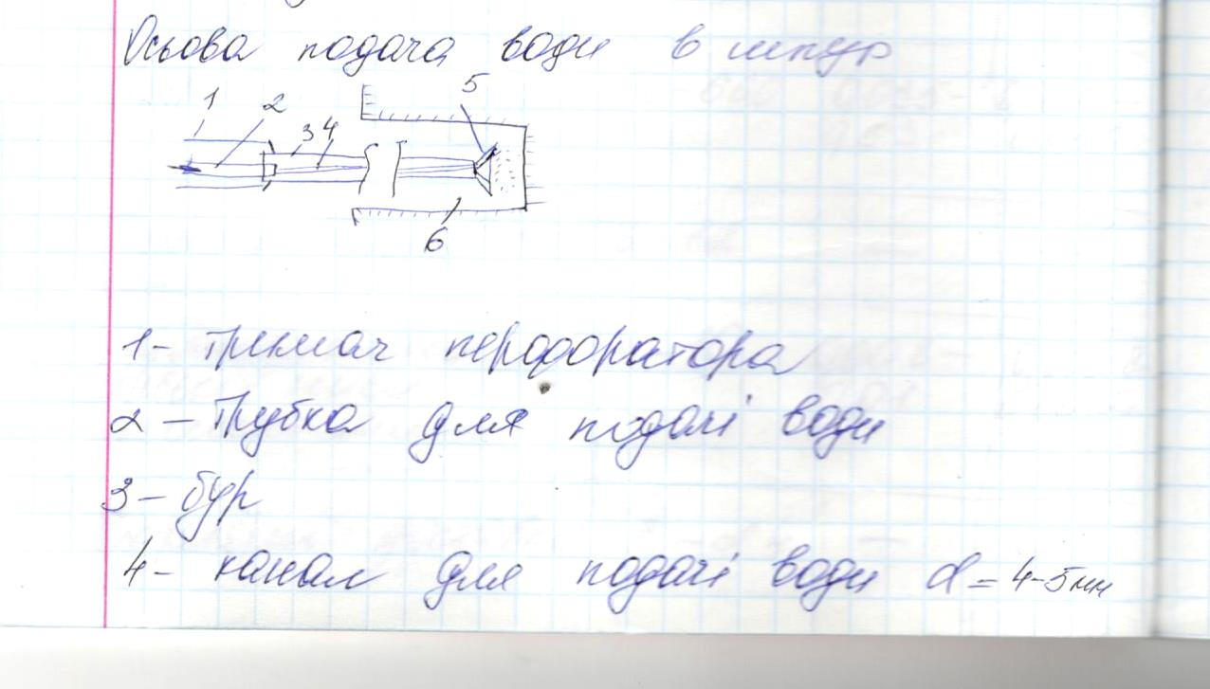

Основним способом боротьби з пилом. Який виділяється при бурінні свердловин і шпурів є промивання шпурів водою.

В залізорудних шахтах здобула застосування осьова подача води в шпур.

Принцип дії:  
вода під тиском 4-5 атм подається в перфоратор 1, далі надходить в трубку 2, яка входить в хвостовик бура 3 вода надходить в канал 4, а далі надходить в коронку 5. В коронці вода надходить у вибій шпура 6. При бурінні коронку 5 ударно- обертальним рухом відбув. Руйнування гірської породи. Шпур таким чином збільшується, при цьому утв. Пил.

Концентрація пилу в бурінні становить 40-50 мг/м3. При подачі води відб змочування пилу, його концентр знижується до 5-6 мг/м3, але часто не досягається рівень концентрації до санітарних норм. К-ть води, яка подається має становити для ручних перформаторів 5-6 л/хв, для телескопних 6-8 л/хв, для колонкових 11-15 л/хв

**31. Проаналізувати заходи знепилення повітря при перевезенні гірської маси по виробках.**

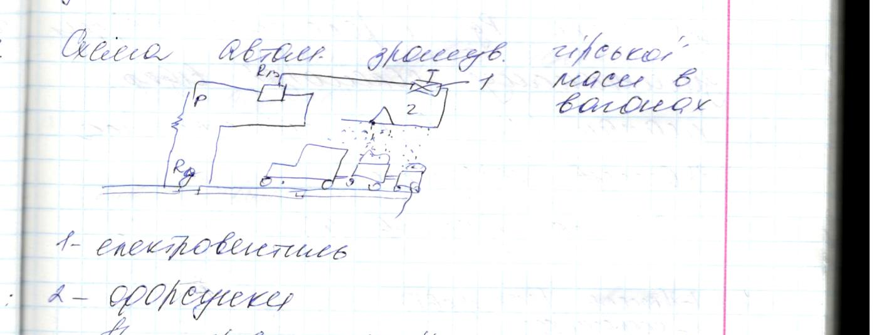

При перевезенні гірської маси в вагонах по виробках відб здування пилу з поверхні гірської маси. Цей пил потрапляє в повітря, яке надходить в зон гірничих робіт. Для боротьби з пилом і перевезення гірської маси застос.автоматичне зруйнування поверхні, яке вкл періодично. Діє наступним чином: при наближенні електровозу до с-ми зрошення відб замикання рейкового датчика і реле часу, при замкненому соленоїді відкр клапан 1 і вода подається на зрошувальні форсунки.

При замиканні пантографа електродатчика, відкрив електровентиль 3 і вода надходить до форсунок з трубопровода. Таким чином вмик автоматична діюча завіса а поверхня руди в вагонах зрошується.

**32. Проаналізувати заходи знепилення повітря при навантаженні гірської маси у виробках.**

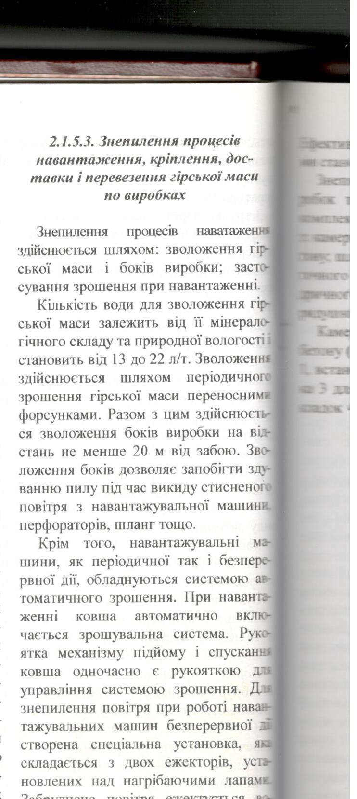

**34. Обгрунтувати заходи комплексного знепилення повітря в підземних перекидувачах**

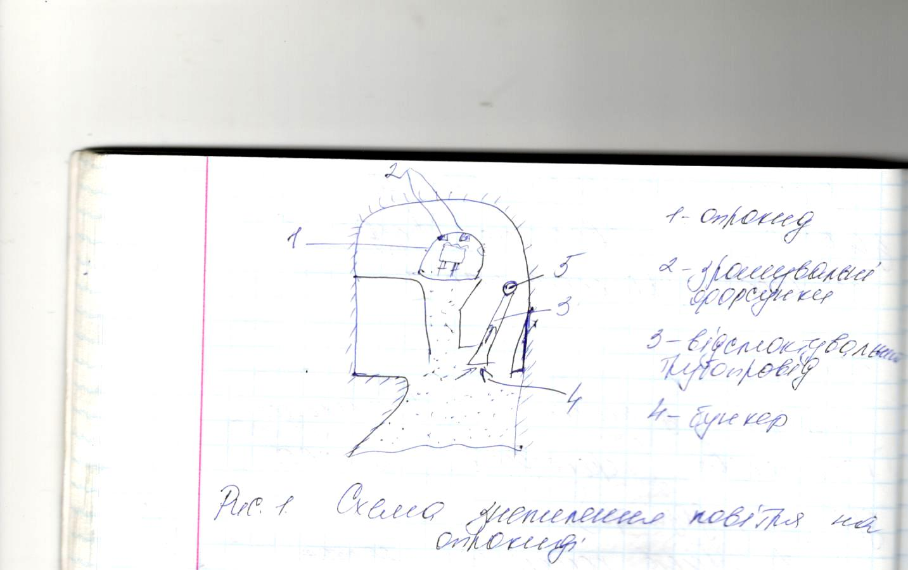

В приствольних комплексах відбув розвантаження гірської маси в опрокидах. Цей процес супроводжується виділенням пилу і забруднення повітря, яке надходить в зону гірничих робіт, при цьому вже на початку стадії повітря рудникова атмосфера опиняється забрудненою. Виходячи з цього розглядають заходи з надходження пилу в атмосферу

Принцип дії: при надходженні вагонів з гір масою, опрокид автоматично включає система зрошування 2 і при цьому відбув зрошення забрудненого повітря. При обертанні опрокиду і вагону гірська маса розвант в бункер 4 і при цьому в бункері утв надлишковий тиск, що призводить витіснення забрудн повітря у виробку. Для цього в бункері утв розрідження 10-15 Па за допомогою відсоктування трубопровода 3. Цей трубопровід з*єднаний з повітреводом 5, який в свою чергу з*єднаний фільтом і вентилятором. Таким чином забр повітря, яке відсмокт очищується і вентилятором викидається в виробку.

Проектні організації проектують рукавним фільтром. Але, через те, що повітря в комплексі має вологість, рукавний фільтр замикає і через пів року-рік він перестає фукнціонувати належним чином.

**35. Обгрунувати заходи комплексного знепилення повітря в підземних дробарках.**

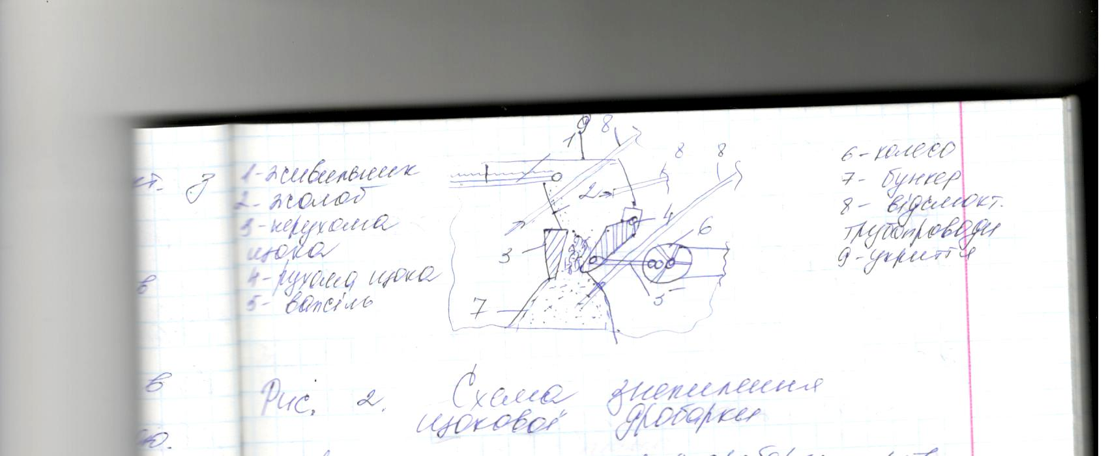

Дробарки функціонують разом із грохотом і пластинчатим живильником. Знепилення відб за схемою

При завантаженні щокової дробарки утв. Пил.

Принцип дії: при розвант гірської маси з живильника 1 та з жолоба 2 в дробарку, відб утвор та виділення пилу, який відсмоктується за допомогою трубопроводів 8. Для уникнення потрапляння повітря у виробку живильник, жолоб і завант отвір дробарки обладн укриттям 9. За допомогою трубопровода 8 з укриття повітря відсмокт в центральну аспіраційну с-му, яка обладнана фільтром і вентилятором. К-ть повітря, яка відсмоктується приймається в межах для дробарок 600-900 мм у к-ті 1200-1800 м3/год, для дробарок 900-1800 мм, 2000-2500 м3/год.

**36**

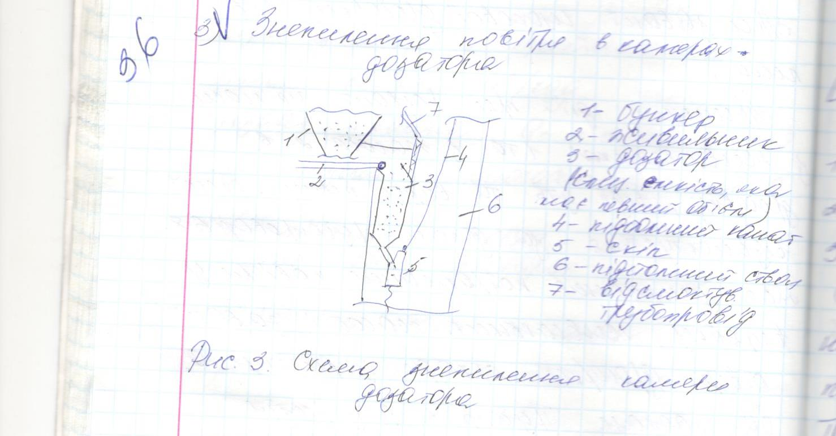. для знепилення повітря обладнується укриття з якого за допомогою відсмокт трубопровода 7 забруднене повітря надходить до центральної аспіраційної с-ми, яка обладнана фільтром і вентилятором. Вся с-ма аспірації може бути обладнана до однієї аспіраційної с-ми, яка працює автоматично.